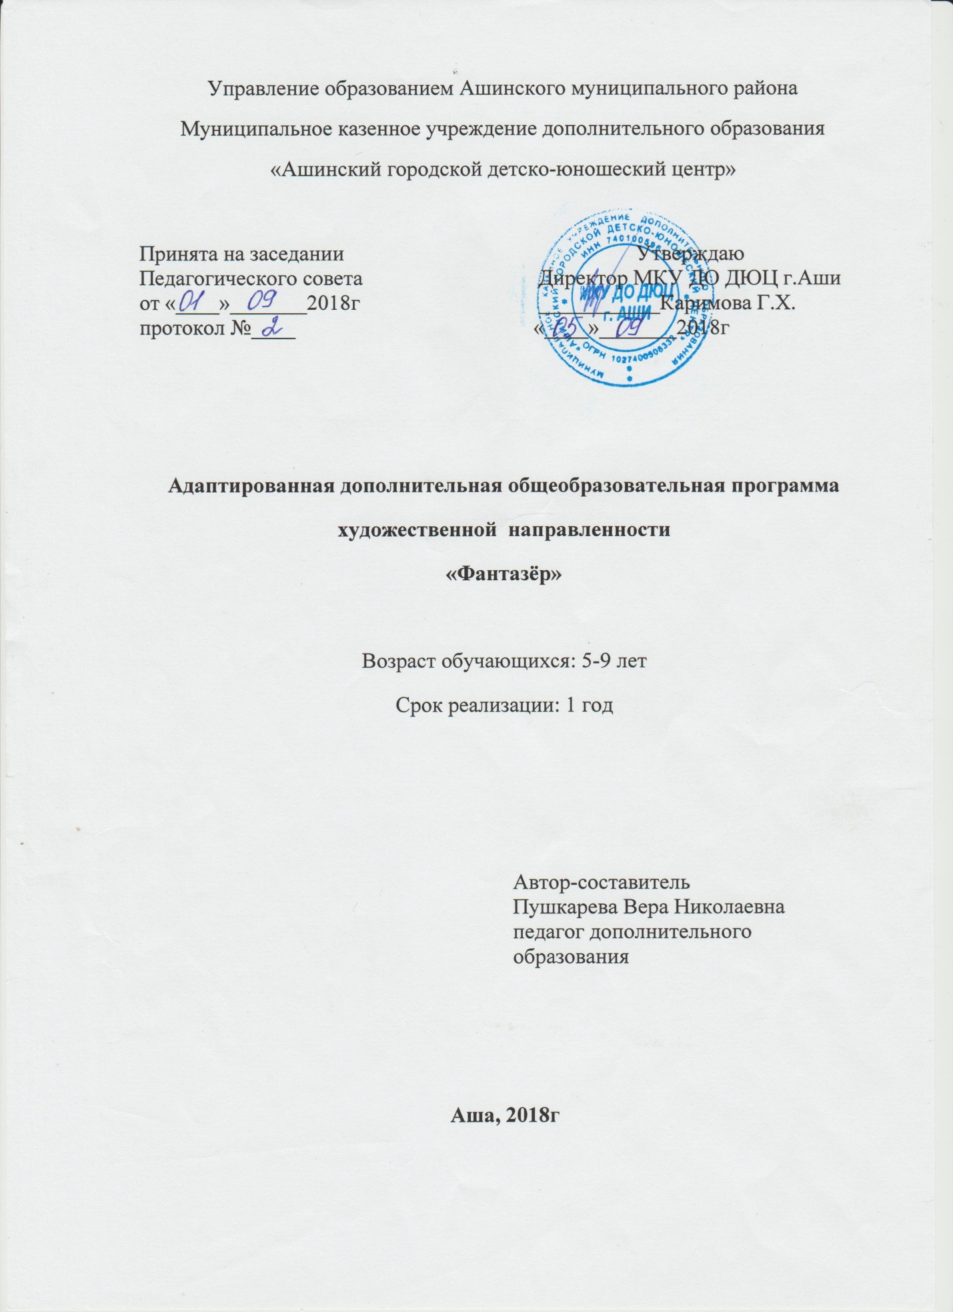

Информационная карта
адаптированной дополнительной общеобразовательной
программы художественной направленности
«Фантазёр»

Тип программы | модифицированная
Направленность деятельности | художественной
Уровень освоения содержания образования | стартовый
Формы реализации программы | групповая
Продолжительность реализации программы | 1 год

Пояснительная записка
В Концепции модернизации российского образования заявлен принцип равного доступа молодых людей к полноценному качественному образованию в соответствии с их интересами и склонностями, независимо от материального достатка семьи, места проживания и состояния здоровья.
Инвалидность у детей Ханжин Е.В. определяет как существенное ограничение жизнедеятельности, способствующее социальной дезадаптации. Инвалидность обусловлена нарушениями в развитии, затруднениями в самообслуживании, общении, обучении, овладением в будущем профессиональными навыками, что не позволяет ребенку быть интегрированным в общество. В настоящее время все чаще стало использоваться понятие "человек с ограниченными возможностями". Инвалиды, как социальная категория людей, нуждается в социально – психологической защите, помощи, поддержке. Но важнее, когда инвалиды умеют самостоятельно решать свои проблемы. По существу, речь идет о социальной интеграции инвалидов, которая является конечной целью сопровождения. Ребенок с ограниченными возможностями должен рассматриваться, независимо от своей дееспособности и полезности для общества, как объект социальной помощи и защиты, ориентированный на создание ему условий для максимально возможной его самореализации, реализации всех имеющихся возможностей его интеграции в общество. Помочь ребенку-инвалиду – это, прежде всего, воспринять и понять его мир. В данный момент образование лиц с ограниченными возможностями здоровья рассматривается как приоритетное направление современной политики. Особую значимость приобретает проблема социальной адаптации не только ребенка, страдающего той или иной патологией, но и семьи, в которой он воспитывается, т. к. социальная изоляция отрицательно сказывается на развитии и самореализации личности ребенка. Таким образом, исходя из вышесказанного, важной задачей в работе, с семьями, имеющими детей с ОВЗ является социализация родителей и детей, выведение этих семей из стен квартир в общество сверстников, вовлечение их в активную детскую жизнь.
Новизна программы: на занятиях в объединение дети «дают вторую жизнь вещам». При изготовлении поделок используется различный материал CD-диски, проволока, нитки, пластиковая посуда и бутылки и многое другое, что когда то было в обиходе и стало непригодным в быту. А для детей – это рабочий материал, с помощью которого они из ненужных вещей создают произведения достойные восхищения.
Таким образом, программа вводит ребенка в удивительный мир творчества, дает возможность поверить в себя, в свои способности, предусматривает развитие у обучающихся изобразительных, художественно-конструкторских способностей, нестандартного мышления, творческой индивидуальности.
Актуальность программы.
Актуальность программы заключается в том, что на современном этапе жизни есть необходимость в развитии творчества, фантазии, что, несомненно, будет в дальнейшем способствовать повышению эффективности труда. Правильно поставленная работа занятий в объединение имеет большое воспитательное значение. У детей развивается чувство коллективизма, ответственности, гордости за свой труд, уважение к труду других.
Работа по изготовлению изделий из бумаги (аппликация, конструирование из бумаги), природного материала, ниток, бросового материала развивает у детей наглядно-образное и логическое мышление, творческое воображение, память, точность движений пальцев рук, развивается творческий потенциал ребенка. Расширяется круг знаний, повышается интерес к культуре декоративно-прикладного искусства.
Неотъемлемой частью коррекционно-воспитательного процесса является эстетическое воспитание и развитие творческих способностей детей. Развитие мелкой моторики и координации движений рук – важный момент в работе педагога, так как развитие моторики рук находится в тесной связи с развитием речи и мышления ребенка. Поэтому необходимо уделять внимание упражнениям, способствующим развитию умелости рук.
Любая поделка требует выполнения трудовых операций в определенной последовательности, а значит, учит детей работать по плану, соблюдая последовательность выполнения работы.
Техника изготовления поделок из разных материалов требует ловких действий, следовательно, способствует развитию мелкой моторики, что в свою очередь благотворно влияет на речевые зоны коры головного мозга. В процессе систематического труда рука приобретает уверенность, точность.
Данная программа предлагает решать обозначенную проблему через освоение приемов работы с различными материалами.
Цель программы объединения: развитие творческих способностей школьников с ОВЗ, через сплоченность детского коллектива, воспитание трудолюбия, усидчивости, терпеливости, взаимопомощи, взаимовыручки.
Основные задачи программы:
Образовательные:
- Учить изготавливать поделки и сувениры с использованием различных материалов;
- Учить практическому использованию поделок для украшения помещений.
Развивающие:
- Развивать зрительное восприятие;
- Развивать мелкую моторику пальцев рук;
- Способствовать развитию творческой активности;
- Развивать у детей воображение и фантазию, внимание, память.
Воспитательные:
- Воспитывать эстетический вкус, чувство прекрасного;
- Воспитывать трудолюбие, аккуратность, усидчивость, умение довести начатое дело до конца, уважительное отношение к результатам труда;
- Воспитывать отзывчивость и умение работать в коллективе;
Программа дает свободный выбор в том или ином направлении деятельности прикладного искусства:
- Работа с природным и бросовым материалом
- Папье-маше
- Оригами
- Работа с нитью
- Работа с бумагой
- Работа с пластилином и многое другое
У ребенка с ОВЗ, не занимающегося дополнительным образованием, не происходит наработки жизненных навыков, позволяющих ему существовать со своими особенностями во взрослой жизни. Многие дети не имеют представления о своих возможностях, так как воспитываются в условиях повышенной опеки и низкой требовательности. Представления ребенка о себе неадекватны. Многие из них не имеют базовых навыков, таких как ремонт одежды, приготовление пищи, навыков общения со здоровыми людьми. Многие дети ни разу не побывали в музее, театре, на выставках.
Ограниченный круг общения и замкнутая среда, отсутствие возможности накопить жизненно важный опыт накладывают отпечаток на личность ребенка. Осознание зависимости от здоровых людей способствует формированию иждивенчества.
Особенно важно сформировать взаимоотношения детей - инвалидов с миром здоровых людей. Позиция «Ты мне должен помогать, потому, что я - инвалид» не подходит для долговременных отношений между людьми. Если ребенок - инвалид не изменит своего иждивенческого отношения к тем, кто ему помогает, не научится быть благодарным, то он обречен во взрослой жизни на социальное одиночество.
С детьми с ОВЗ нужно быть предельно внимательным и осторожным в обучении. Особое внимание при работе необходимо уделять психофизической разгрузке, поэтому занятие строится с обязательными перерывами для проведения физминуток и минуток отдыха.
Физкультминутка:
- «Мы играли и считали - наши пальчики устали,
Мы немного отдохнём и опять считать начнём» - выполняем упражнения руками и пальчиками, стоя около столов.
- Игры: «Большие - маленькие» - сели, встали.
- «Самолеты» - руки вверх, вниз.
- Зарядка для глаз. Закрываем глаза и описываем глазами круг, глазки вверх, вниз, вправо, влево.
Занятия с детьми проходят как в группах, так и индивидуально на основании заключения и рекомендаций врачей о возможной психофизической нагрузки и по просьбе родителей..
Частая смена деятельности не утомляют детей. Занятие проходят с учетом возрастных особенностей детей.
Такие дети психологически «младше своего возраста». Мышление их более конкретно; им сложно думать об абстрактных вещах. Память, внимание ослаблено. Им труднее осваивать учебный материал, и они быстро его забывают.
Воспитанники быстро утомляются. Им надоедает слушать, играть, куда-то идти, делать любую монотонную работу. У них слабый самоконтроль, данное обещание быстро забывается, запрет нарушается.
Но эти дети добры и отзывчивы, хотя могут быть агрессивны и упрямы. Они очень чувствительны и обидчивы, подвержены влиянию: как хорошему, так и плохому.
У ребенка-инвалида, который не занимается дополнительно, не происходят наработки жизненных навыков, позволяющих ему существовать со своими особенностями во взрослой жизни.
Программа подразумевает многоступенчатость обучения в зависимости от возможностей маршрута ребенка, сохраняя дидактический принцип «от простого к сложному».
Режим занятий зависит от возрастных и психофизических возможностей обучающегося. Ориентировочный режим работы по программе: 2 часа в неделю, всего 72 часа
Формы проведения занятий
Теоретическая работа включает в себя беседы и пояснения по ходу выполнения работы. Чтобы интерес к теории был устойчивым и глубоким, необходимо развивать его постепенно, излагая теоретический материал по мере необходимости применения его к практике. Он может включать в себя – краткое пояснение педагога по теме занятия с показом дидактического материала и приемов работы.
Практическая работа составляет основную часть времени каждой темы. Она имеет художественно-эстетческую направленность. Состоит из нескольких заданий. На начальном этапе работы – освоение приемов – по каждому виду отдельно. Это должна быть небольшая по объему работа, выполняемая по образцу. Все практические работы строятся по принципу «от простого к сложному». Они могут быть учебными и творческими. Учебная работа может выполняться по готовому образцу – изделию. При ее выполнении учащиеся изучают технологические процессы изготовления изделия, приёмы работы. При выполнении творческих работ предусматривается развитие индивидуальных способностей каждого учащегося.

Методы обучения:
Словесные:
- рассказ;
- беседа;
- обсуждение.
Наглядные:
- показ иллюстраций, видеоматериалов, презентаций;
- показ готовых работ.
Практические:
- практические работы.

Материальное обеспечение программы
Для выполнения работ необходимы определенные материалы, инструменты и приспособления:
- Природный материал: палочки, крылатки клена, ракушки, шишки сосновые и еловые, семена тыквы, ягоды рябины, шиповника.
- Бумага чертежно-рисовальная, писчая, оберточная, обойная, гофрированная, цветная, бархатная; картон цветной, тонкий, упаковочный; открытки, салфетки;
- Различные оригинальные материалы: пуговицы, камешки, бисер, стеклярус, блестки, бусины разного размера и формы;
- Вата, синтепон, нитки, ватные диски др. материалы;
- Бросовый материал: коробки картонные, пластиковая посуда, пластиковая бутылка, CD диски, проволока;
- Клей ПВА и «Момент», краски, лак акриловый;
- Ножницы, кисточки, карандаши простые и цветные, линейки и пр.

Планируемые результаты
Планируемые результаты обучения
Дети должны:
- Уметь складывать бумагу разными способами.
- Уметь склеивать бумагу.
- Уметь вырезать из сухих листьев различные формы, наклеивать.
- Работать с пластилином, выполнять несложные работы.

Учебный план обучения
(2 часа в неделю)
№  п/п | Название раздела,  темы | Количество часов |  |  | Формы  аттестации/  контроля
 |  | Всего | Теория | Практика
1 | Вводное занятие | 1 | 1
2 | Аппликация из семян | 9 | 2 | 7
3 | Аппликация из пластилина | 10 | 2 | 8
4 | Аппликация из цветной бумаги | 16 | 6 | 10
5 | Работа с гофробумагой | 14 | 4 | 10
6 | Изготовление подарков, поздравительных открыток. | 12 | 1 | 11
7 | Проведение конкурсов, соревнований, игровых программ с участием детей и родителей. | 8 | 2 | 6
8 | Итоговое занятие | 2 | - | 2
9 | Итого | 72 | 18 | 54

Календарно учебный график обучения
№  п/п | Месяц | Число | Время  проведения  занятия | Форма  занятия | Кол-во  часов | Тема  занятия | Место  проведения | Форма  контроля
1. |  |  |  | Беседа | 2 | Вводное занятие
 | Аппликация из семян
2. |  |  |  | Комбинированное | 2 | Семена, используемые в аппликации. Способы обработки и хранения семян. Использование разнообразной крупы в аппликации
3 |  |  |  | Комбинированное | 3 | Цыплёнок из крупы и семян с использованием шаблона
4. |  |  |  | Практическое занятие. | 2 | Панно «весна» из семян. Выбор фона и семян для панно. Наброски в карандаше
5. |  |  |  | Практическое занятие. | 2 | Сборка и оформление панно.
Аппликация из пластилина
6. |  |  |  | Комбинированное | 2 | Виды пластилина. Свойства пластилина. Способы выполнения фона для аппликации. Смешивание пластилина для получения новых нужных оттенков  Техника безопасности во время работы.
7. |  |  |  | Практическое занятие. | 2 | Берёза. Наброски эскиза
8. |  |  |  | Практическое занятие. | 2 | Оформление работы с использованием пластилиновых жгутиков
9. |  |  |  | Комбинированное | 2 | Панно « Аквариумные рыбки». Наброски эскиза
10. |  |  |  | Практическое занятие. | 2 | Оформление работы |  | Самостоятельная работа.
Аппликация из цветной бумаги
11. |  |  |  | Комбинированное | 2 | Виды и свойства бумаги. Виды аппликации. Техника безопасности.
12. |  |  |  | Комбинированное | 2 | Закладка для книг.
13. |  |  |  | Комбинированное | 2 | Предметная аппликация. Работа по шаблонам. Цветы из кругов. Обводим и вырезаем круги по шаблонам.
14. |  |  |  | Практическое занятие. | 2 | Сборка цветов и оформление работы.
15. |  |  |  | Комбинированное | 2 | «Ваза с цветами» обрывная аппликация. Обводим шаблон вазы, обклеиваем вазу.
16. |  |  |  | Практическое занятие. | 2 | Вырезание цветов и оформление работы.
17. |  |  |  | Комбинированное | 2 | Аппликация «Фруктовые деревья», складывание бумаги, вырезание деревьев.
18. |  |  |  | Практическое занятие. | 2 | Работа с шаблонами (фрукты, листья), склеивание. Оформление работы. |  | Самостоятельная работа.
Работа с гофробумагой
19. |  |  |  | Комбинированное | 2 | Основные свойства и особенности гофробумаги. Основные требования при выполнении работ. Техника безопасности
20. |  |  |  | Комбинированное | 2 | Заготовка квадратиков. Складывание квадратов в лепестки.
21. |  |  |  | Практическое занятие. | 2 | Заготовка квадратиков. Складывание квадратов в листочки, сборка цветка
22. |  |  |  | Комбинированное | 2 | Объёмная аппликация из гофры (цветок)
23. |  |  |  | Практическое занятие. | 2 | Объёмная аппликация из гофры (цветок)
24. |  |  |  | Комбинированное | 2 | Панно «сказочное дерево»
25. |  |  |  | Практическое занятие. | 2 | Панно «сказочное дерево» |  | Самостоятельная работа.
Изготовление подарков, поздравительных открыток.
26. |  |  |  | Комбинированное | 2 | Ко дню пожилого человека.
27. |  |  |  | Практическое занятие. | 2 | К празднику «Новый год».
28. |  |  |  | Практическое занятие. | 2 | Ко дню «Святого Валентина».
29. |  |  |  | Практическое занятие. | 2 | Ко дню защитника Отечества.
30. |  |  |  | Практическое занятие. | 2 | К международному женскому дню.
31. |  |  |  | Практическое занятие. | 2 | Ко дню Победы. |  | Беседа
Подготовка и участие в конкурсах
32. |  |  |  | Комбинированное | 2 | Выбор технологии
33. |  |  |  | Практическое занятие. | 6 | Выполнение работ |  | Выставка работ.
34. |  |  |  | Практическое занятие. | 2 | Итоговое занятие.

Методическое обеспечение программы
Организация педагогического процесса по программе предполагает создание для воспитанников такой среды, в которой они полнее раскрывают свой внутренний мир и чувствуют себя комфортно и свободно. Этому способствует комплекс методов, форм и средств образовательного процесса.
Методы: репродуктивный, вербальный, практический, метод
упражнений, аналогии, иллюстративный метод, частично поисковый метод.
Практическое учебное занятие есть основная форма обучения, определяемая содержанием, принципами и методом обучения, планируемая и регулируемая педагогом. Каждой системе средств, приемов и методов обучения соответствует своя организационная форма. При этом используются:
- беседа;
- показ;
- практическое задание;
- занятие-игра;
- экскурсии;
- выставки
- комбинированные занятия
Исходя из психофизиологических особенностей детей, были отобраны методы и формы работы, которые отвечают принципам развивающей педагогики:
- освоение знаний, умений и навыков идет с помощью активизации эмоциональной сферы - интереса, вызванного желанием освоить технологию понравившегося изделия;
- развивать способность к самостоятельности;
- построение обучения от простого к сложному, что способствует созданию для каждого учащегося ситуации успеха;
- использование проблемного обучения, подразумевающего творческое индивидуальное решение посильных художественных задач.
От начала до конца обучения доля самостоятельной работы увеличивается, а роль педагога меняется от обучающей к помогающей. Соответственно, и практические работы меняются от выполнения упражнений по образцу к выполнению самостоятельных работ и к творческой самостоятельной деятельности. Таким образом, контроль педагога необходим только на стадии репродуктивного уровня, когда оттачиваются умения, закрепляются основные знания.
Результативность освоения программы - индивидуального образовательного маршрута - оценивается как на уровне знаний и умений, так и личностной характеристики учащегося.
В образовательной работе используются следующие общепедагогические принципы:
- системность
- доступность
- сотрудничество
- связь теории с практикой
На занятиях в объединении используются следующие методы:
Словесный метод обучения (рассказы, беседы, объяснение). Устное изложение материала, рассказ, беседа, объяснение помогают учащимся логически правильно и грамотно мыслить, осмысливать проблему, установить практическое ее
значение, формулировать выводы. Словесные методы тесно связаны с наглядными. (предусматривает последовательность работы педагога и деятельности учащихся).
Наглядный метод обучения основывается на привлечении учащихся к самостоятельности, творческой активности, к формированию собственной оценки изучаемого материала.
Метод показа технологических приемов формирует в сознании учащихся образец трудовых действий (приемов, способов, процессов), которые они должны освоить.
Практическая работа преследует цель: применение знаний, навыков, умений; развитие творческих способностей.
Учебные игры стимулируют практические навыки, развивают воображение и интуицию. Урок-игра лучше помогает детям усвоить пройденный материал. Игра наиболее эффективна в сочетании с другими методами и средствами обучения.
Экскурсия дает возможность углубить и расширить горизонт интересов учащихся. Экскурсия помогает формировать такие качества, как дружба, взаимопонимание.
Выставки декоративно-прикладного творчества способствуют вовлечению детей в данный вид деятельности и развитию у них интереса.

Список литературы.
1.Л.В.Базулииа И.В Новикова «Бисер»/ В.Н.Куров - Ярославль.: Академия развития. Академия Холдинг, 2002г.-224с
2.Н.М.Васильева. Программа для детей с особыми педагогическими потребностями «Открывая сердца»/ЦДТ Радуга, 2009г.
3.Т.Геранимус. «Я всё умею делать сам. Рабочая тетрадь по трудовому обучению 2класс.» - М.: Аст-Пресс школа, 2007г. - 176с.
4.С.В.Колесник «Азбука мастерства. 1класс. / - Саратов: Лицей, 2004г.- 64с.
5.Е.А.Лутцева. Технология. Ступеньки к мастерству: Учебное пособие для учащихся 1 класса.» /Н.В.Виноградова, В.Д.Симоненко - М.:Винтано- Графф, 002г -112с.
6.Т.Н. Проснякова. «Цветы. Энциклопедия технологий прикладного творчества» / Самара. «Фёдоров» 2007г. - 48с.
7.С.В.Соколова «Праздник оригами. Открытки, письма, сувениры.»/ С.Соколова - М.: Эксмо; СПб Домино, 2007г. - 352с.
8.Е.А.Ступак. «Оригами. Подарки к праздникам.» / Е.Ступак - М.: Айрис- пресс, 2007г. - 106с.
9. Н.И Фуникова, Н.П.Пакилева «Программы для детей с ограниченными возможностями здоровья.» / Под. Ред. В.В Садырина; -Челябинск.: ИИУМЦ
10.Л.В.Юртакова «Квилинг: создаём компазицию из бумажных лент» / Л.Юртакова, А.Юртакова. - М.: Эксмо, 2012г. - 64с.

